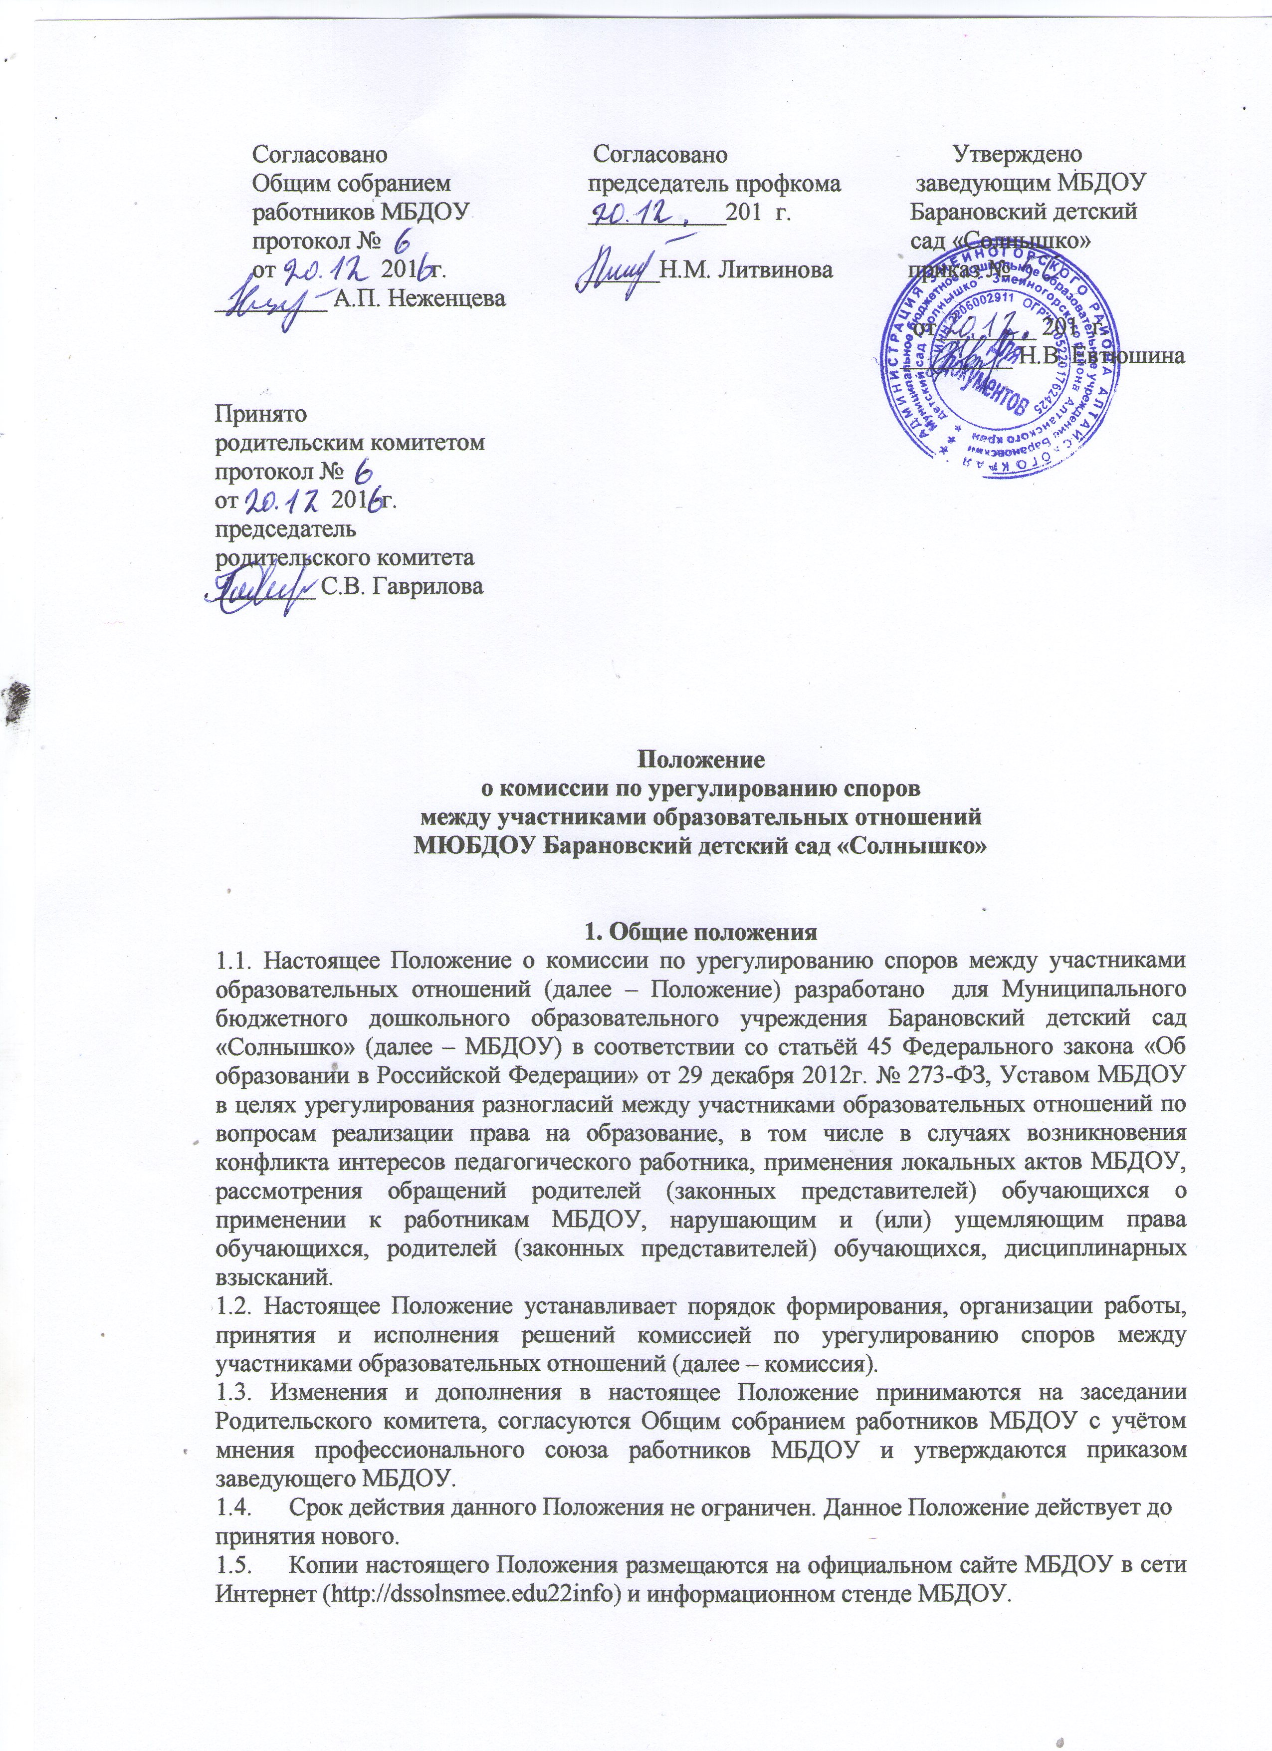

2. Порядок формирования комиссии

  - Комиссия создается в составе 6 членов из равного числа представителей родителей (законных представителей) обучающихся и представителей работников МБДОУ. Заведующий не может являться членом комиссии.
  - Делегирование представителей участников образовательных отношений в состав комиссии осуществляется: от родительской общественности – родительским комитетом МБДОУ (в состав которого входит по одному представителю родительской общественности от каждой группы МБДОУ), от работников МБДОУ – общим собранием работников МБДОУ.
  - Формирование персонального состава комиссии осуществляется путем выборов.
  - Персональный состав комиссии утверждается приказом заведующего МБДОУ в течение трех рабочих дней после избрания членов комиссии.
  - После процедуры выборов в течение трех рабочих дней проводится первое организационное заседание комиссии.
  - На первом заседании в целях организации работы комиссия избирает из своего состава председателя и секретаря. Председатель осуществляет общее руководство деятельностью комиссии. Секретарь организует делопроизводство.
  - Срок полномочий комиссии составляет три года.
  - Члены комиссии осуществляют свою деятельность на безвозмездной основе.
  - Досрочное прекращение полномочий члена комиссии осуществляется:
2.9.1. На основании личного заявления члена комиссии об исключении из его состава;
2.9.2. По требованию не менее 2/3 членов комиссии, выраженному в письменной форме;
2.9.3. В случае отчисления из МБДОУ обучающегося, родителем (законным представителем) которого является член комиссии, или увольнения работника – члена комиссии.
2.10. В случае досрочного прекращения полномочий члена комиссии в ее состав избирается новый представитель от соответствующей категории участников образовательных отношений.

- Организация работы комиссии

  - Комиссия собирается по мере необходимости. Решение о проведении заседания комиссии принимается ее председателем на основании обращения (жалобы, заявления, предложения) участника образовательных отношений не позднее 5 рабочих дней с момента поступления такого обращения (Приложение 1). Заседание комиссии считается правомочным, если на нем присутствовало более 2/3 членов комиссии.
  - Обращение подается заявителем в письменной форме самостоятельно или через своего представителя. В обращении указываются фамилия, имя, отчество лица, подавшего обращение, конкретные факты или признаки нарушений прав участников образовательных отношений, время и место совершения нарушения, лица, допустившие нарушения, обстоятельства, личная подпись и дата. К обращению могут быть приложены документы или иные материалы подтверждающие указанные нарушения.
  - Анонимные обращения комиссией не рассматриваются.
  - Прием обращений производится секретарем комиссии или любым членом комиссии в любое удобное для заявителя время. Обращения подлежат обязательной регистрации секретарем в «Журнале регистрации обращений в комиссию по урегулированию споров между участниками образовательных отношений» (Приложение 2).
  - Комиссия принимает решение простым большинством голосов членов, присутствующих на заседании комиссии. Решение комиссии считается правомочным, если на нем присутствовало более 2/3 членов Комиссии.
  - Комиссия самостоятельно определяет сроки принятия решения в зависимости от времени, необходимого для детального рассмотрения конфликта, в том числе для изучения документов, сбора информации и проверки ее достоверности, но не более 15 рабочих дней с момента начала рассмотрения.
  - Решение комиссии доводится до сведения заявителя и ответчика в письменной форме в установленный законодательством Российской Федерации срок (Приложение 3).
  - Факт ознакомления заявителя с решением комиссии фиксируется в «Журнале регистрации обращений в комиссию по урегулированию споров между участниками образовательных отношений», заверяется подписью заявителя.
  - Лицо, направившее в комиссию обращение, вправе присутствовать при рассмотрении этого обращения на заседании комиссии. Лица, чьи действия обжалуются в обращении, также вправе присутствовать на заседании комиссии и давать пояснения. Дата, время и место заседания комиссии доводятся до сведения заинтересованных лиц секретарем комиссии (Приложение 4).
  - Для объективного и всестороннего рассмотрения обращений комиссия вправе приглашать на заседания и заслушивать иных участников образовательных отношений. Неявка данных лиц на заседание комиссии либо немотивированный отказ от показаний не являются препятствием для рассмотрения обращения по существу.
  - В случае установления фактов нарушения прав участников образовательных отношений, комиссия принимает решение, направленное на восстановление нарушенных прав. На лиц, допустивших нарушение прав обучающихся, родителей (законных представителей) обучающихся, а также работников МБДОУ, комиссия возлагает обязанности по устранению выявленных нарушений и (или) недопущению нарушений в будущем.
  - Если нарушения прав участников образовательных отношений возникли вследствие принятия решения МБДОУ, в том числе вследствие издания локального нормативного акта, комиссия принимает решение об отмене данного решения МБДОУ (локального нормативного акта) и указывает срок исполнения решения.
  - Комиссия отказывает в удовлетворении жалобы на нарушение прав заявителя, если посчитает жалобу необоснованной, не выявит факты указанных нарушений, не установит причинно-следственную связь между поведением лица, действия которого обжалуются, и нарушением прав лица, подавшего жалобу или его законного представителя.
  - Решение комиссии является обязательным для всех участников образовательных отношений в МБДОУ, и подлежит исполнению в сроки, предусмотренные указанным решением.
  - Решение комиссии может быть обжаловано в установленном законодательством Российской Федерации порядке.

- Права и обязанности членов комиссии

4.1. Члены комиссии имеют право:
- принимать к рассмотрению заявления любого участника образовательных отношений;
- принимать решение по каждому спорному вопросу, относящемуся к ее компетенции;
- запрашивать дополнительную документацию у участников образовательных отношений, материалы для проведения самостоятельного изучения вопроса;
- на основании повторного письменного обращения заявителя до даты принятия решения, отменять заседание комиссии ввиду достижения консенсуса между конфликтующими сторонами;
- рекомендовать приостанавливать или отменять ранее принятое решение при согласии конфликтующих сторон;
- рекомендовать внести изменения в локальные акты Учреждения с целью демократизации основ управления или расширения прав участников образовательных отношений;
- требовать в случае несогласия с решением, принятым комиссией, внесения в протокол особого мнения.
4.2. Члены комиссии обязаны:
- соблюдать конфиденциальность в отношении информации предоставленной заявителем или лицом, действия которого обжалуются;
- уважать честь и достоинство всех участников образовательных отношений;
- присутствовать на всех заседаниях комиссии;
- принимать активное участие в рассмотрении поданных обращений;
- давать обоснованный ответ заявителю в устной или письменной форме в соответствии с пожеланием заявителя;
- своевременно информировать заведующего МБДОУ о возникающих проблемах и трудностях, которые могут привести к нарушению сроков рассмотрения обращений.
4.3. Комиссия несет персональную ответственность за принятые решения.

- Делопроизводство

  - Документация комиссии выделяется в отдельное делопроизводство.
  - Обращения заявителей подлежат обязательной регистрации секретарем в «Журнале регистрации обращений в комиссию по урегулированию споров между участниками образовательных отношений».
  - Факт ознакомления заявителя с решением комиссии фиксируется в «Журнале регистрации обращений в комиссию по урегулированию споров между участниками образовательных отношений», заверяется подписью заявителя.
  - Работа комиссии оформляется протоколами, которые подписываются всеми членами комиссии.
В протоколе фиксируется:
- дата проведения заседания;
- количественное присутствие (отсутствие) членов комиссии;
- приглашенные (ФИО, должность);
- повестка дня;
- ход обсуждения вопросов, выносимых на заседание комиссии;
- предложения, рекомендации и замечания членов комиссии и приглашенных лиц;
- ссылки на нормативно-правовую базу, явившуюся основой при принятии решения комиссией;
- решение комиссии.
  - Нумерация протоколов комиссии ведется с начала календарного года.
  - Протоколы заседания комиссии хранятся в течение 5 лет.

- Заключительные положения
  - Все вопросы, не урегулированные настоящим Положением, регулируются действующим законодательством.

Приложение 1

Форма заявления (обращения, жалобы)
в комиссию по урегулированию споров
между участниками образовательных отношений

В комиссию по урегулированию споров между участникам образовательных отношений МБДОУ Барановский детский сад «Солнышко»
от __________________________________________________
___________________________________________________
___________________________________________________
___________________________________________________
(Ф.И.О., должность либо статус, адрес, телефон)

ЗАЯВЛЕНИЕ
Прошу рассмотреть нарушение, выраженное в _____________________________________
_____________________________________________________________________________
допущенное по вине___________________________________________________________
_____________________________________________________________________________
(наименование лица, допустившего нарушение прав)
В связи с тем, что _____________________________________________________________
______________________________________________________________________________________________________________________________________________________________________________________________________________________________________________________________________________________________________________________________________________________________________________________________________________________________________________________________________________ (обстоятельства, на которых основано требование, и подтверждающие их доказательства)
Перечень прилагаемых к заявлению документов и других доказательств:
1.___________________________________________________________________________
2. ___________________________________________________________________________

«______»__________20___ г. ____________________/_______________________
дата подпись расшифровка

Приложение 2

Журнал регистрации обращений в комиссию по урегулированию споров между участниками образовательных отношений

№ п/п | Дата регистрации регистрацион-ный номер заявления | ФИО заявителя (представите-ля заявителя) | Подпись члена комиссии, принявшего  заявление,  расшифровка подписи | Подпись заявителя (представителя заявителя), удостоверяю-щая факт подачи заявления,  расшифровка подписи  (ФИО полностью) | Дата заседания комиссии и принятия решения | Подпись заявителя (представителя заявителя), удостоверяющая факт ознакомления с решением комиссии,  расшифровка подписи  (ФИО полностью)

Приложение 3

Уведомление о решении комиссии по урегулированию споров между
участниками образовательных отношений

Кому: _____________________________________________________________________________
(ФИО)

Уведомляем Вас о том, что комиссией по урегулированию споров между участниками образовательных отношений Муниципального бюджетного дошкольного образовательного учреждения Барановский детский сад «Солнышко» (заседание № ____, протокол № ___ от «____» _________ 201 __г.) по результатам рассмотрения заявления (входящий регистрационный номер ____ от «____» __________ 201__г.), принято следующее решение:
1.____________________________________________________________________________
2. ___________________________________________________________________________
Напоминаем, что решение комиссии по урегулированию споров между участниками образовательных отношений обязательно для исполнения всеми участниками образовательных отношений и подлежит исполнению в указанный срок. В случае несогласия с принятым решением стороны имеют право обжаловать его в установленном действующим законодательством в области образования порядке. Разглашение материалов деятельности комиссии по урегулированию споров между участниками образовательных отношений, как ее членами, так и конфликтующими сторонами не допускается. До сведения общественности в случае необходимости доводится только приказ заведующего Муниципальным бюджетным дошкольным образовательным учреждением Барановский детский сад «Солнышко» по итогам работы комиссии по урегулированию споров между участниками образовательных отношений.

Председатель Комиссии: ___________________/_____________________________________________/
(подпись) (ФИО)

«____» ____________20__ г.

Приложение 4

Уведомление о дате, времени и месте заседания комиссии
по урегулированию споров между участниками
образовательных отношений

Кому: _____________________________________________________________________________
(ФИО)

Уведомляю Вас о том, что заседание комиссии по урегулированию споров между участниками образовательных отношений в МБДОУ Барановский детский сад «Солнышко»
№ ____ по рассмотрению заявления (входящий регистрационный номер _________ от «____» __________ 201__г.) состоится «____»___________201 __ г. в ___ ч. ____ мин. в _____________________________________________________________________________.
место заседания комиссии

Председатель Комиссии: ___________________/_____________________________________________/
(подпись) (ФИО)

«____» ____________20__ г.

